Persbericht

Primeur:
Makro Nieuwegein als eerste Nederlandse vestiging volledig uitgerust met innovatieve ledverlichting

Voor wie wel eens in een oudere Makrovestiging is geweest, gaat er een wereld open bij het betreden van de gerenoveerde vestiging in Nieuwegein. Een nieuwe presentatie van de producten, een netwerkplein met verse koffie en belegde broodjes en een hoge mate van toegankelijkheid voor ‘de gewone consument’. “We hebben samen met Makro de transitie ingezet van een traditionele groothandel naar een nieuwe winkelformule. Waarin producten anders gepresenteerd worden en waar sfeer en beleving een belangrijke rol spelen”, aldus Lex Visser, Key Account Manager Retail Lighting bij TRILUX.

“Leuk detail: dit is de eerste Makrovestiging welke volledig is uitgerust met professionele led armaturen”, zo vervolgd Visser zijn verhaal “een ontzettende eer voor TRILUX om deze primeur te verzorgen.” Maurice Loozen, Facility Manager binnen Makro, haakt hierop in. “De keuze voor led was eigenlijk snel gemaakt. De berekeningen die wij vooraf met elkaar hebben gemaakt lieten zien dat de investering in dit complete lichtconcept, dankzij de besparingen op energie- en onderhoudskosten, binnen twee tot drie jaar is terugverdiend.”

De essentiële rol van verlichting in de nieuwe winkelformule
Makro is begin 2016 een nieuwe koers ingeslagen. De keten wil meer overzichtelijkere vestigingen creëren waarbij de focus ligt op food en food-gerelateerde producten. “Bij een nieuwe winkelformule hoort ook een nieuwe presentatie van de producten”, aldus Loozen. “Dat heeft gevolgen voor de traditionele manier van het verlichten van onze vestigingen. We maken in ons nieuwe concept nadrukkelijk een onderscheid tussen productgroepen. Om een voorbeeld te geven, is bij food artikelen een compleet ander verlichtingsconcept gewenst dan bij non-food artikelen.“
Visser haakt hierop in. “Het juiste lichtconcept speelt een uitermate belangrijke rol in de presentatie van producten en daarmee het stimuleren van de verkoop.” Visser legt uit hoe dat bij de Makro in Nieuwegein is te herkennen: “Op de damesconfectie afdeling is een warme lichtkleur geïnstalleerd, terwijl wij op de cosmetica afdeling een koudere lichtkleur hebben geadviseerd. Dit is gedaan om de emoties, het gevoel en daarmee het koopgedrag van de consument te beïnvloeden.”

“Maar kijk bijvoorbeeld ook naar de versafdelingen”, vervolgd Visser zijn verhaal. “Of het nou gaat om brood, groenten, vlees of vis. Iedere afdeling en ieder type product heeft zijn eigen kenmerken en verdient daarmee een specifieke led en lichtkleur. Wij hebben Makro hierin, met onze jarenlange ervaring op het gebied van retail verlichting, optimaal kunnen adviseren.”

Meedenkende partner
Loozen is ontzettend te spreken over de rol die TRILUX heeft gespeeld in de transitie van de Makro vestiging in Nieuwegein. “Wij zijn als Makro momenteel zoekende naar de positionering om het winkelen tot een beleving te maken. Ik geloof dat TRILUX de perfecte partner is in deze transitie. Zij hebben als verlichtingsexperts alles in huis om onze de ideeën en concepten, die wij als retailer in ons hoofd hebben, te implementeren en realiseren.”

Loozen vervolgd “Ik ervaar TRILUX hierin als een partner die meedenkt. Ook in het traject nadat de verlichting al is geïnstalleerd, blijft men nauw betrokken bij het project om kleine wijzigingen op het verlichtingsconcept door te voeren. Dat maakt TRILUX voor mij tot een partner die innovatief is, focus op de klant heeft en zich probleemoplossend profileert.”

Bekijk hier het interview via YouTube
Interview met Maurice Loozen (Facility Manager Makro), Kasper ter Braak (Store Manager Makro), Lex Visser (Key Acccountmanager TRILUX)
Fotogalerij
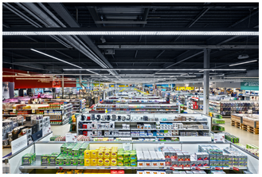  De basis van het lichtconcept voor Makro Nieuwegein bestaat uit lichtlijnen van het type E-line LED.  Foto: TRILUX | 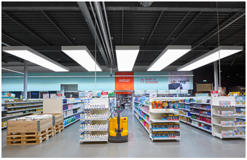  Op de cosmetica afdeling is maatwerk geleverd en heeft het licht een koelere lichtkleur.  Foto: TRILUX
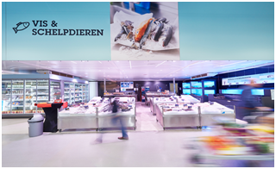  De versafdelingen zijn stuk voor stuk voorzien van een lichtplan en armatuur op maat.  Foto: TRILUX | 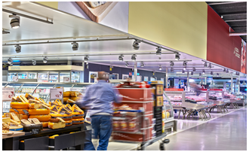  De versafdelingen zijn stuk voor stuk voorzien van een lichtplan en armatuur op maat.  Foto: TRILUX

Over TRILUX

TRILUX – SIMPLIFY YOUR LIGHT staat voor de eenvoudigste en veiligste weg naar een energie-efficiënte en toekomstgerichte verlichtingsoplossing op maat. Op de dynamische en steeds complexer wordende verlichtingsmarkt biedt TRILUX de klant het beste advies, een optimale oriëntatie en het perfecte licht. Om deze claim waar te maken, kan TRILUX terugvallen op een brede waaier technologieën en de sterke partners van de TRILUX-groep en individuele componenten combineren tot totaaloplossingen op maat, die steeds perfect zijn afgestemd op de behoeften van de klant en het specifieke toepassingsgebied. Zo kunnen ook omvangrijke en complexe projecten snel en eenvoudig door dezelfde hand gerealiseerd worden. Conform het motto "SIMPLIFY YOUR LIGHT" staan naast de kwaliteit en kosteneffectiviteit van onze oplossingen steeds de plannings-, installatie- en gebruiksvriendelijkheid voor de klant centraal.

De TRILUX-groep omvat nu zeven productievestigingen in Europa en Azië en 25 dochterondernemingen wereldwijd. De ondernemingen TRILUX, Oktalite en Zalux hebben licht als activiteitengebied. BAG, ICT en watt24 zijn gespecialiseerd in elektronische componenten. In Duitsland telt TRILUX negen regionale competentiecentra. In totaal stelt de onderneming meer dan 5.000 mensen te werk. De maatschappelijke zetel van de onderneming is gevestigd in het Duitse Arnsberg.

Meer informatie vindt u op www.trilux.com/Retail.

TRILUX Benelux
Vestiging Amersfoort
De heren Moenier Oulad & Johan van Zeist
Hardwareweg 5
NL-3821 BL Amersfoort
Tel.: +31 33 5 66 77 10
Fax: +31 33 4 56 41 40
E-mail: moenier.oulad@trilux.nl
E-mail: johan.van.zeist@trilux.nl

